Trứng hấp tôm – lạ mà quen!
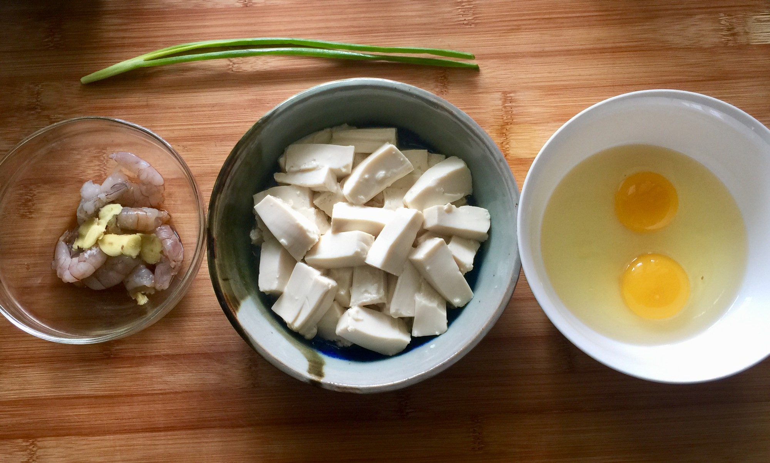
Nguyên liệu
2 quả trứng đập ra tô
1 hộp đậu hũ non thái miếng nhỏ
8 con tôm rửa sạch, ướp với chút gừng và gia vị
1 thìa cafe rượu gạo
2 thìa cafe nước mắm
Cách làm
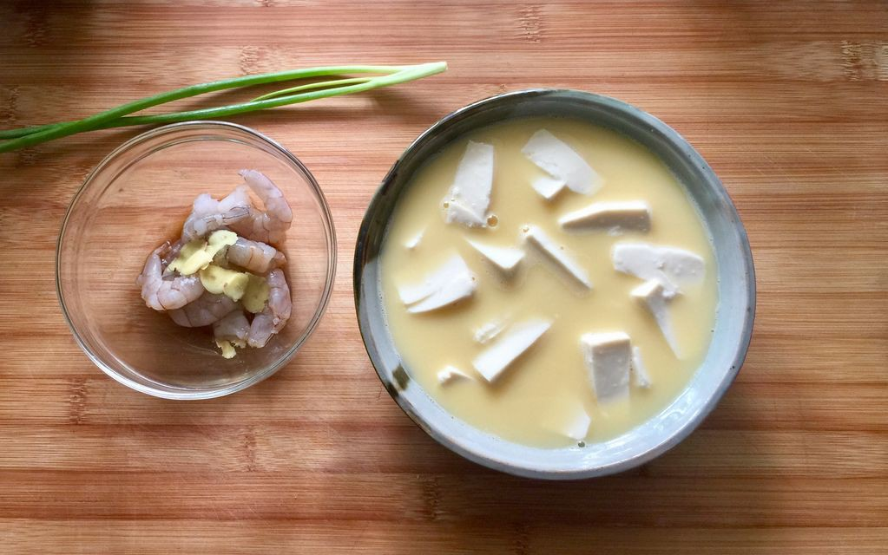
Bước 1
Trứng đánh tan với chút gia vị và 1 thìa cafe rượu gạo sau đó đổ vào tô chứa đậu phụ.
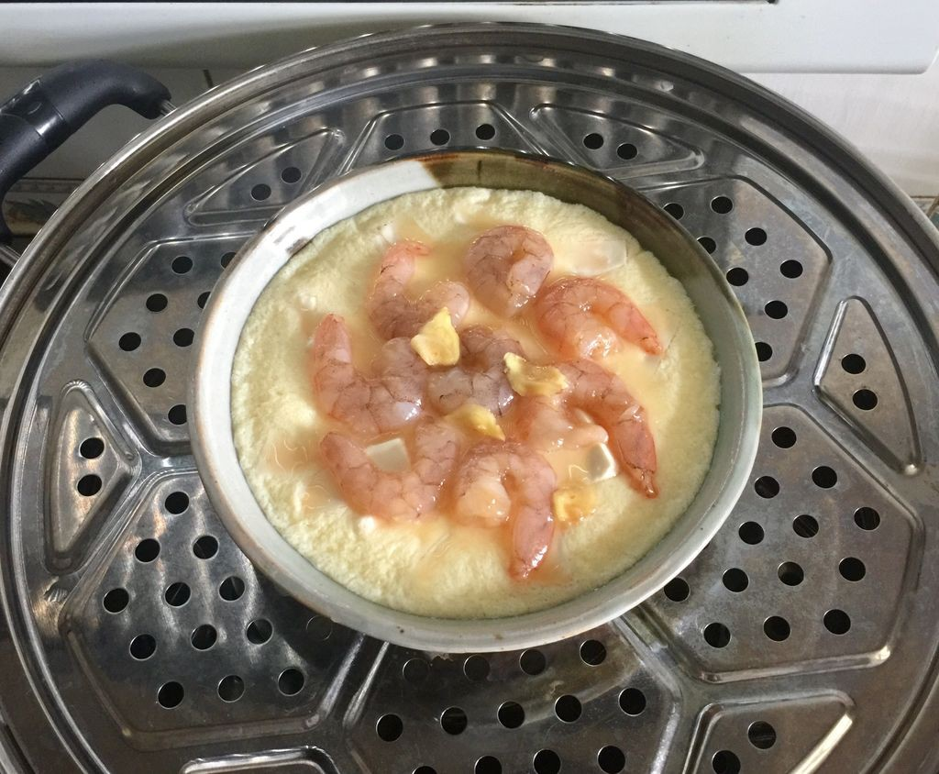
Bước 2
Đun sôi nồi hấp, cho đậu phụ trứng vào hấp khoảng 10 phút. Sau đó xếp tôm đã ướp lên trên mặt rồi rưới 2 thìa cafe nước mắm lên.
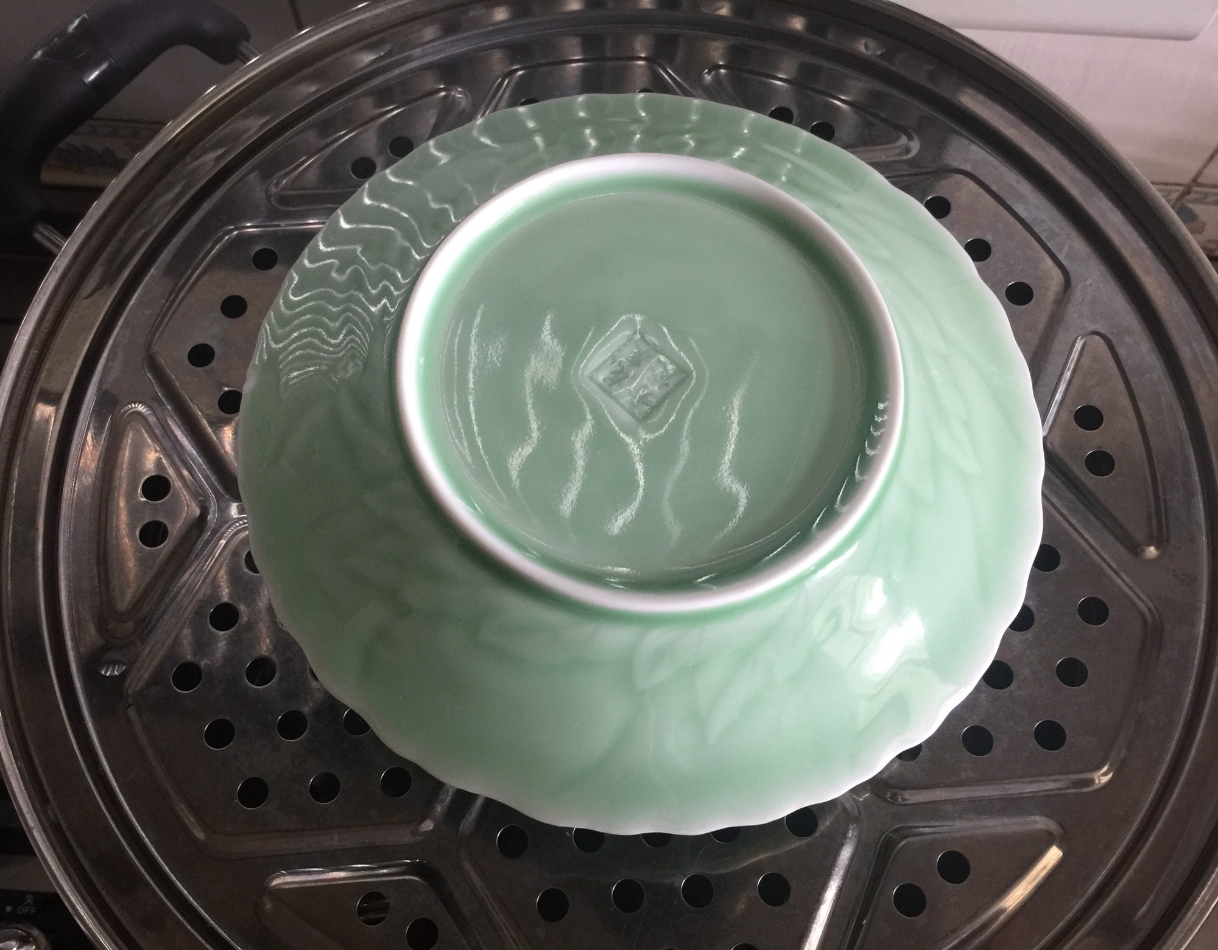
Bước 3
Đậy nắp lại hấp tiếp khoảng 10 phút nữa là được.
Nếu không muốn dùng hành tươi bạn có thể cắt nhỏ rồi rắc vào đĩa trứng, hấp tiếp khoảng 1 phút thì tắt bếp. Trứng hấp đậu phụ mềm mịn, rất đậm đà hòa quyện với những con tôm tươi, thịt chắc ngọt hấp dẫn cực kỳ.


